POČITAČOVÉ SÍTĚ
PROJEKT

Topologie D
Zadání č. 20

Ivo Slováček, SLO0168
Šimon Bilko, BIL0174
Specifikace zadání:
Firma | ohzae
Číslo topologie | D
Čísla VLAN | VLAN A=131, VLAN B=194
Počty stanic na segmentech | VLAN A=8, VLAN B=33, Segment S1=8
Rozsah veřejných adres | 34.216.171.0/25
Rozsah privátních adres | 10.128.75.64/26
Rozsah IPv6 adres | 2002:649d:78a2::/48
Zvláštní segmenty | NAT: VLAN B, DNS: VLAN A (PC1A), DHCP: Segment S1, T: VLAN A, N: Segment S1
NAT pool | 9
Směrovací protokol | RIP

Schéma topologie:
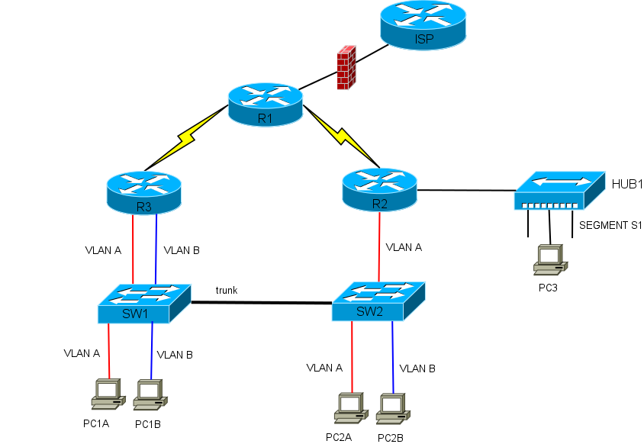

Navržená L3 topologie:
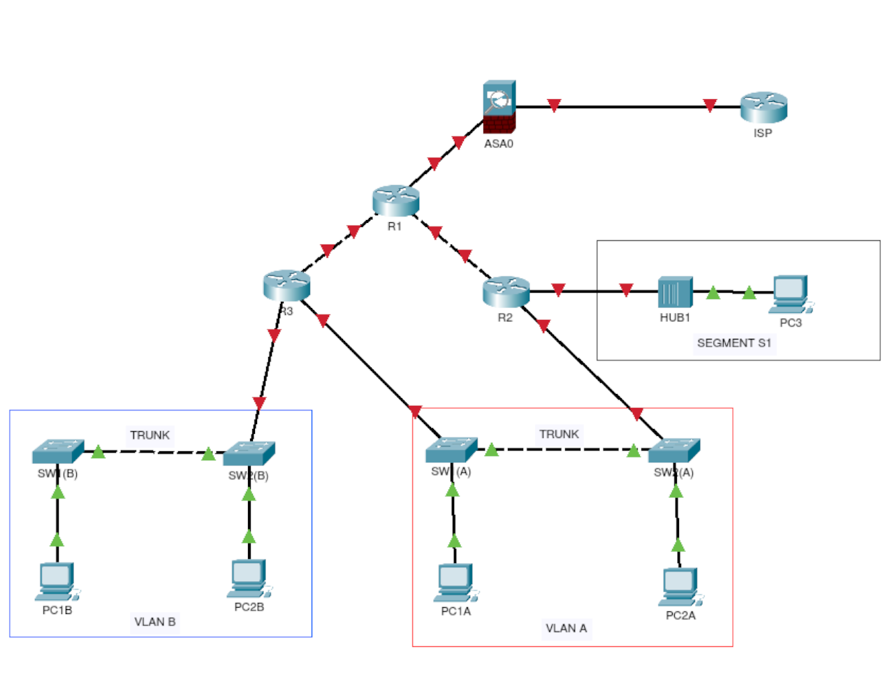

Adresní plán IPv4:

Veřejné adresy:

Název segmentu | Adresa podsítě/maska | Nejnižší použitelná adresa | Nejvyšší použitelná adresa | Adresa broadcastu
NAT POOL | 34.216.171.0/28 | 34.216.171.1 | 34.216.171.14 | 34.216.171.15
SEGMENT S1 | 34.216.171.16/28 | 34.216.171.17 | 34.216.171.30 | 34.216.171.31
VLAN A | 34.216.171.32/28 | 34.216.171.33 | 34.216.171.46 | 34.216.171.47
R1-R2 | 34.216.171.48/30 | 34.216.171.49 | 34.216.171.50 | 34.216.171.51
R1-R3 | 34.216.171.52/30 | 34.216.171.53 | 34.216.171.54 | 34.216.171.55

Privátní adresy:

Název segmentu | Adresa podsítě/maska | Nejnižší použitelná adresa | Nejvyšší použitelná adresa | Adresa broadcastu
VLAN B | 10.128.75.64/26 | 10.128.75.65 | 10.128.75.126 | 10.128.75.127

ISP – R1:

Název segmentu | Adresa podsítě/maska | Nejnižší použitelná adresa | Nejvyšší použitelná adresa | Adresa broadcastu
ISP-R1 | 10.0.0.0/30 | 10.0.0.1 | 10.0.0.2 | 10.0.0.3

Adresy výchozích a alternativních bran:

Označení brány | Adresa
VLAN B - R3 | 110.128.75.65
S1 - R2 | 34.216.171.17
VLAN A – R2 | 34.216.171.33
VLAN A -R3 | 34.216.171.34
(R1 - R2) R1 | 34.216.171.49
(R1 - R2) R2 | 34.216.171.50
(R1 - R3) R1 | 34.216.171.53
(R1 – R3) R3 | 34.216.171.54

Adresy přidělené stanicím IPv4:

Označení brány | Adresa
PC1A (DNS) | 34.216.171.35
PC2A | 34.216.171.36
PC1B | 110.128.75.66
PC2B | 110.128.75.67
PC3 | 34.216.171.18

Adresní plán IPv6:

Název segmentu | Adresa podsítě/maska | Nejnižší použitelná adresa | Nejvyšší použitelná adresa
VLAN A | 2002:649d:78a2::/64 | 2002:649d:78a2::1 | 2002:649d:78a2::ffff:ffff:ffff:ffff
VLAN B | 2002:649d:78a2:0001::/64 | 2002:649d:78a2:1::1 | 2002:649d:78a2:1::ffff:ffff:ffff:ffff
SEGMENT S1 | 2002:649d:78a2:0002::/64 | 2002:649d:78a2:2::1 | 2002:649d:78a2:2::ffff:ffff:ffff:ffff
R1-R2 | 2002:649d:78a2:0003::/64 | 2002:649d:78a2:3::1 | 2002:649d:78a2:3::ffff:ffff:ffff:ffff
R1-R3 | 2002:649d:78a2:0004::/64 | 2002:649d:78a2:4::1 | 2002:649d:78a2:4::ffff:ffff:ffff:ffff

Adresy výchozích a alternativních bran IPv6:

Označení brány | Adresa
VLAN B - R3 | 2002:649d:78a2:1::1
S1 - R2 | 2002:649d:78a2:2::1
VLAN A - R2 | 2002:649d:78a2::1
VLAN A - R3 | 2002:649d:78a2::2
(R1 - R2) R1 | 2002:649d:78a2:3::1
(R1 - R2) R2 | 2002:649d:78a2:3::2
(R1 - R3) R1 | 2002:649d:78a2:4::1
(R1 – R3) R3 | 2002:649d:78a2:4::2

Adresy přidělené stanicím IPv6:

Označení brány | Adresa
PC1A (DNS) | 2002:649d:78a2::3
PC2A | 2002:649d:78a2::4
PC1B | 2002:649d:78a2:1::2
PC2B | 2002:649d:78a2:1::3
PC3 | 2002:649d:78a2:2::2

